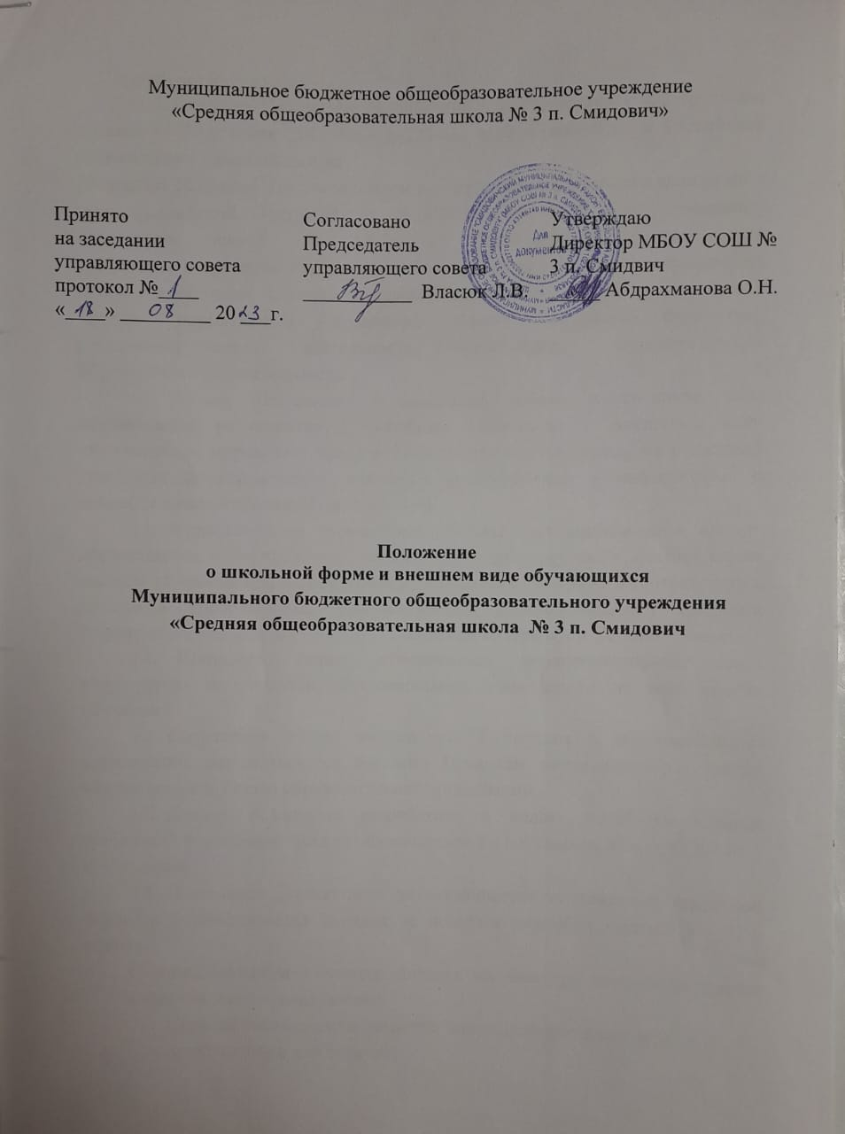
- Общие положения
  - Настоящее Положение разработано в соответствии с Федеральным законом от 29 декабря 2012 года №273-ФЗ «Об образовании в Российской Федерации» с изменениями на
29 декабря 2022 года, Постановлением главного государственного санитарного врача российской Федерации от 28.09.2020 года №28 «Об утверждении санитарных правил СП 2.4.3648-20 "Санитарно-эпидемиологические требования к организациям воспитания и обучения, отдыха и оздоровления детей и молодежи», а также Уставом общеобразовательной организации и другими нормативными правовыми актами Российской Федерации, регламентирующими деятельность организаций, осуществляющих образовательную деятельность.
  - Данное Положение о школьной форме и внешнем виде обучающихся регламентирует основные требования к внешнему виду обучающихся, определяет права и обязанности обучающихся, их родителей (законных представителей), классного руководителей и информирует о способах административных воздействий.
  - Образовательная организация устанавливает требования к одежде обучающихся, в том числе требования к ее общему виду, цвету, фасону, видам одежды обучающихся, знакам отличия, и правила ее ношения в соответствии с типовыми требованиями, утвержденными уполномоченными органами государственной власти субъектов Российской Федерации и Уставом школы.
  - Школьная форма обеспечивает функционирование всех структурных компонентов образовательной деятельности на весь период обучения.
  - Сохранение общей дисциплины и порядка в образовательной организации, осуществляется согласно Правилам внутреннего распорядка обучающихся и Устава образовательной организации.
  - Данное положение разработано с целью выработки единых требований к школьной одежде обучающихся 1-11-х классов МБОУ СОШ № 3 п. Смидович
  - Настоящим положением устанавливается определения школьной формы и устанавливается порядок ее ношения для обучающихся 1 - 11-х классов
- О необходимости перехода школы на единую школьную форму свидетельствует следующее:
    - Строгий стиль одежды создает в школе деловую атмосферу, необходимую для занятий;

    - Форма дисциплинирует человека, формирует представление о стиле в одежде, воспитывает эстетические и моральные качества школьника;
    - Единая форма позволяет избежать соревновательности между детьми в одежде;
    - Нет проблемы «в чем пойти в школу»;
    - У детей возникает позитивный настрой, спокойное состояние активизирует желание идти в школу;
    - Школьная форма помогает ребенку почувствовать себя учеником и членном определенного коллектива;
    - Дает возможность учащимся ощутить свою причастность именно к этой школе;
    - Школьная форма экономит деньги родителей.
3. Общие принципы создания внешнего вида.
3.1. Аккуратность и опрятность:
- одежда должна быть обязательно чистой, свежей, выглаженной;
- обувь должна быть чистой;
- внешний вид должен соответствовать общепринятым в обществе нормам делового стиля и исключать вызывающие детали (волосы, лицо и руки должны быть чистыми и ухоженными, используемые и дезодорирующие средства должны иметь легкий и нейтральный запах).
3.2. Сдержанность:
- одно из главных правил делового человека при выборе одежды, обуви, при использовании парфюмерных и косметических средств – сдержанность и умеренность;
- основной стандарт одежды для всех - деловой стиль.
3.3. Запрещается использовать для ношения в учебное время следующие варианты одежды и обуви:
- спортивная одежда (спортивный костюм или его детали);
- одежда для активного отдыха (шорты, толстовки, худи, майки и футболки с символикой и т.п.);
- пляжная одежда;
- одежда бельевого стиля;
- прозрачные платья, юбки и блузки, в том числе одежда с прозрачными вставками;
- декольтированные платья и блузки (открыт вырез груди, заметно нижнее белье и т.п.);

- вечерние туалеты;
- платья, майки и блузки без рукавов (без пиджака или жакета);
- мини-юбки (длина юбки выше 10 см от колена);
- слишком короткие блузки, открывающие часть живота или спины;
- одежда из кожи (кожзаменителя), плащевой ткани;
- сильно облегающие (обтягивающие) фигуру брюки, платья, юбки;
- пляжная обувь (шлепанцы и тапочки);
- обувь в стиле "кантри” (казаки);
- массивная обувь на высокой платформе;
- вечерние туфли (с бантами, перьями, крупными стразами, яркой вышивкой, из блестящих тканей и т.п.);
- туфли на чрезмерно высоком каблуке Допустимая высота каблука для девочек не более 5 см;
- в одежде и обуви не должны присутствовать яркие цвета, блестящие нити и вызывающие экстравагантные детали, привлекающие пристальное внимание.
3.4. Запрещаются аксессуары с символикой асоциальных неформальных молодежных объединений, а также пропагандирующие психоактивные вещества и противоправное поведение
4. Примерные требования к школьной форме.
4.1.Требования к школьной форме:
- стиль одежды – деловой, классический;
- школьная форма подразделяется на парадную, повседневную и спортивную;
4.2. Парадная форма:
Девочки 1-11 классов
Платье темно-синего цвета с белым воротником и белыми манжетами, белый фартук, блузка или рубашка белого цвета, сарафан темно-синего цвета колготки белого или телесного цвета, туфли

Мальчики 1-11 классов
Белая мужская (мальчиковая) сорочка, пиджак, брюки, туфли. Галстуки, бабочки и т.п. по желанию.
4.3. Повседневная форма:
Девочки, девушки
Платье темно-синего однотонного цвета с белым воротником и белыми манжетами, блузка или рубашка голубых оттенков, сарафан темно-синего цвета колготки не ярких цветов, туфли. В зимнее время допускается однотонный кардиган сдержанных оттенков (темно-синий, черный, голубой).
Мальчики, юноши
Жакет, брюки темно-синего цвета, мужская сорочка(рубашка) голубых оттенков. В зимнее время допускается однотонный полувер, свитер, жилет темно-синего цвета.
4.4. Спортивная форма:
Спортивная форма включает футболку, спортивные трусы, спортивное трико (костюм), кроссовки. Форма должна соответствовать погоде и месту проведения физкультурных занятий. Для участия в массовых спортивных мероприятиях рекомендуется приобретение головных уборов (кепи, бейсболки и пр.). Обувь должна иметь нескользящую подошву.
Спортивные костюмы надеваются только для уроков физической культуры и на время проведения спортивных праздников, соревнований.
4.5. Одежда всегда должна быть чистой и выглаженной.
5. Права и обязанности обучающихся
5.1. Учащийся имеет право выбирать школьную форму в соответствии с предложенными вариантами и обязаны в течение учебного года постоянно носить школьную форму.
5.2. Учащийся обязан носить повседневную школьную форму ежедневно.
5.3. Содержать форму в чистоте, относится к ней бережно, помнить, что внешний вид ученика – это лицо школы.
5.4. Спортивная форма в дни уроков физической культуры приносится учащимися с собой.
5.5. В дни проведения торжественных линеек, праздников школьники надевают парадную форму.
5.6. Ученик имеет право самостоятельно подбирать рубашки, блузки, аксессуары, к школьному костюму в повседневной жизни.

5.7. Без школьной формы школьники на занятия не допускаются.
5.8. Ученики школы обязаны выполнять все пункты данного положения.
6. Права и обязанности родителей (законных представителей)
6.1. Приобрести обучающимся школьную форму, согласно условиям данного Положения до начала учебного года, и делать это по мере необходимости, вплоть до окончания обучающимися школы.
6.2. Контролировать внешний вид учащихся перед выходом в школу в строгом соответствии с требованиями Положения.
6.3. Выполнять все пункты данного Положения.
7. Меры административного воздействия.
7.1. Данный локальный акт является приложением к Уставу школы и подлежит обязательному исполнению учащимися и другими работниками школы.
7.2.Несоблюдение обучающимися данного Положения является нарушением Устава школы и Правил поведения для учащихся в школе.
7.3. О случае явки учащихся без школьной формы и нарушением данного положения родители должны быть поставлены в известность классным руководителем в течение учебного дня.
7.4. За нарушение данного Положения Устава школы учащиеся могут быть подвергнуты дисциплинарной ответственности и общественному порицанию.

